Důvodová zpráva

- Na základě ustanovení § 20 odst. 2 zákona č. 129/2000 Sb., o krajích, ve znění pozdějších předpisů, se závěrečný účet Olomouckého kraje za rok 2014 předkládá k projednání na zasedání Zastupitelstvu Olomouckého kraje dne 26.6.2015, v jehož pravomoci je, na základě ustanovení § 35 odst. 2 písm. i) zákona č.129/2000Sb. o krajích, ve znění pozdějších předpisů, schvalovat závěrečný účet.

Na základě ustanovení § 17 odst. 1 zákona č. 250/2000 Sb., o rozpočtových pravidlech územních rozpočtů, ve znění pozdějších předpisů, jsou údaje o ročním hospodaření Olomouckého kraje za rok 2014 zpracovány do závěrečného účtu. Obsah závěrečného účtu je dán ustanovením § 17 odst. 2 a 3 zákona č. 250/2000 Sb., o rozpočtových pravidlech územních rozpočtů, ve znění pozdějších předpisů. Na základě ustanovení § 20 odst. 2 zákona č. 129/2000 Sb., o krajích, ve znění pozdějších předpisů je součástí závěrečného účtu rovněž zpráva o výsledku přezkoumání hospodaření Olomouckého kraje za rok 2014, jejíž obsah je dán zákonem č. 420/2004 Sb., o přezkoumání hospodaření územních samosprávných celků a dobrovolných svazků obcí, ve znění pozdějších předpisů. Na základě ustanovení § 20 odst. 1 zákona č. 129/2000 Sb., o krajích, ve znění pozdějších předpisů byl přezkum hospodaření Olomouckého kraje za rok 2014 proveden Ministerstvem financí ČR.

V roce 2014 pokračoval vícezdrojový systém financování Olomouckého kraje – to znamená vlastní příjmy (zejména daňové), účelové dotace ze státního rozpočtu a také dodatečné zdroje (úvěry) určené na předfinancování a kofinancování výdajů u projektů spolufinancovaných z evropských fondů a na financování investičních akcí na majetku Olomouckého kraje.

- Schválený rozpočet příjmů Olomouckého kraje pro rok 2014 představoval částku 3 578 227 tis. Kč. V průběhu roku 2014 byl rozpočet příjmů navýšen o 6 794 004 tis. Kč, takže upravený rozpočet příjmů k 31. 12. 2014 činil 10 372 231 tis. Kč. K navýšení schváleného rozpočtu příjmů v průběhu roku 2014 došlo především z důvodu zapojení účelových dotací ze státního rozpočtu (zejména přímé náklady na školství a ostatní dotace v oblasti školství ve výši 5 286 236 Kč), státních fondů, Národního fondu, Regionální rady Střední Morava a dalších příjmů. Příjmy Olomouckého kraje (po konsolidaci – tj. očištění příjmů o interní přesuny peněžních prostředků) k 31. 12. 2014 dosáhly výše 10 413 789 tis. Kč a vzhledem k upravenému rozpočtu příjmů, který činil 10 372 231 tis. Kč, byly splněny na 100,4 %. Daňové příjmy (sdílené daně a správní poplatky) činily 3 427 194 tis. Kč, to je 32,91 % z celkových příjmů, ostatní příjmy (nedaňové příjmy, kapitálové příjmy a přijaté dotace bez konsolidace) činily 6 986 595 tis. Kč, to je 67,09 % z celkových příjmů. Přehled příjmů Olomouckého kraje za rok 2014 je uveden v Příloze č. 2.

Oproti roku 2013 byly příjmy Olomouckého kraje vyšší o 794 155 tis. Kč, navýšení souvisí především s nárůstem daňových příjmů a přijatých dotací.
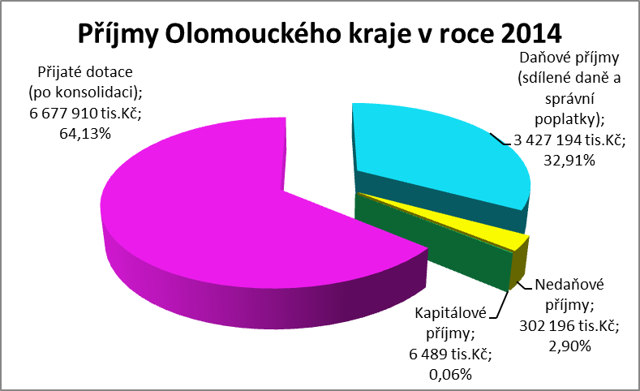

Součástí rozpočtu příjmů Olomouckého kraje jsou daňové příjmy. Ty zahrnují jak podíl na sdílených daních dle zákona č. 243/2000 Sb. o rozpočtovém určení daní ve znění pozdějších předpisů, tak daň z příjmu právnických osob placenou Olomouckým krajem a správní poplatky. Rozpočet sdílených daní (daň z příjmu fyzických osob ze závislé činnosti a funkčních požitků, daň z příjmu fyzických osob ze samostatné výdělečné činnosti, daň z příjmů fyzických osob z kapitálových výnosů, daň z příjmů právnických osob a daň z přidané hodnoty) byl schválen ve výši 3 195 000 tis.Kč. Tyto se v roce 2014 vyvíjely velmi nerovnoměrně, ale vlivem nečekaně vysoké tranše sdílených daní v prosinci 2014 (oproti roku 2013 vyšší o 173 mil.Kč) byla skutečnost sdílených daňových příjmů ve výši 3 418 082 tis.Kč, což představuje plnění na 106,98 %.

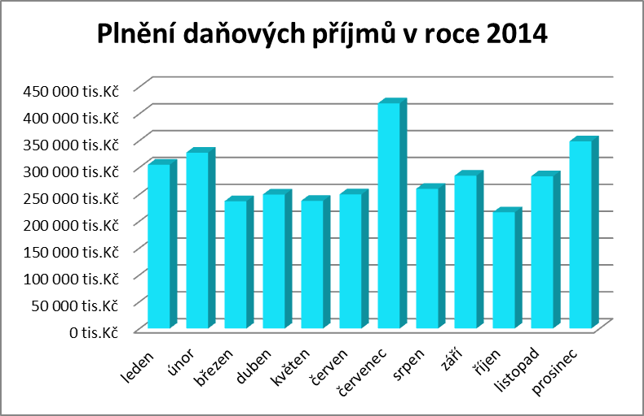

- Schválený rozpočet výdajů Olomouckého kraje pro rok 2014 představoval částku 3 658 592 tis. Kč. V průběhu roku 2014 byl navýšen rozpočet výdajů o 7 344 858 tis. Kč, takže upravený rozpočet výdajů k 31. 12. 2014 činil 11 003 450 tis. Kč. K navýšení schváleného rozpočtu výdajů v průběhu roku 2014 došlo z důvodu zapojení především účelových dotací ze státního rozpočtu (zejména přímé náklady na školství a ostatní dotace v oblasti školství ve výši 5 286 236 Kč). Výdaje Olomouckého kraje (po konsolidaci – tj. očištění výdajů o interní přesuny peněžních prostředků) k 31. 12. 2014 dosáhly výše 10 226 098 tis. Kč a vzhledem k upravenému rozpočtu výdajů, který činil 11 003 450 tis. Kč byly čerpány na 92,9 %. Čerpání běžných výdajů představovalo částku
8 920 074 tis. Kč (po konsolidaci) to je 87,23 % z celkových výdajů, čerpání kapitálových výdajů (včetně poskytnutých investičních příspěvků) dosáhlo výše 1 306 024 tis. Kč, tj. 12,77 % z celkových výdajů. Přehled čerpání výdajů Olomouckého kraje za rok 2014 je uveden v Příloze č. 3.

Oproti roku 2013 byly výdaje Olomouckého kraje vyšší o 323 846 tis.Kč, nárůst je především v oblasti kapitálových výdajů (financování investic).

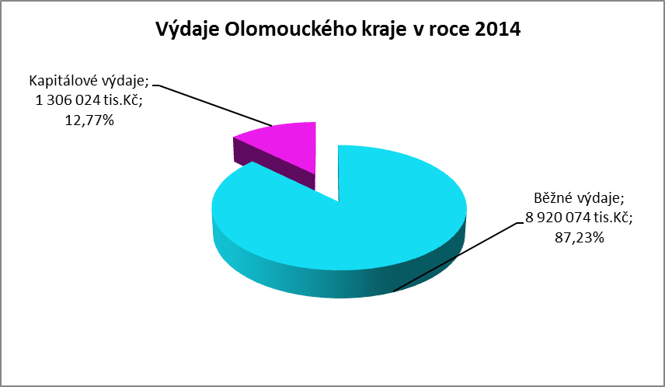

- Schválený rozpočet financování Olomouckého kraje pro rok 2014 představoval částku 80 365 tis. Kč, což zahrnovalo zapojení části zůstatku z roku 2013 ve výši 257 333 tis. Kč a snížené o splátky úvěrů ve výši 176 968 tis. Kč. V průběhu roku 2014 byl navýšen rozpočet financování o 550 854 tis. Kč. V průběhu roku 2014 došlo k zapojení zbylé část použitelného zůstatku z roku 2013 ve výši 308 262 tis. Kč a došlo k zapojení úvěru ve výši 242 592 tis. Kč. Přehled financování Olomouckého kraje, to je zapojení zůstatků na bankovních účtech, přijaté úvěry a splátky úvěrů za rok 2014 je uveden v Příloze č. 4.

- Zastupitelstvo Olomouckého kraje schválilo dne 12. 12. 2005 smlouvu o finanční půjčce s Evropskou investiční bankou ve výši 900 mil. Kč na financování infrastruktury Olomouckého kraje – „Modernizace silniční sítě v majetku Olomouckého kraje“. K 31.12. 2014 bylo vyčerpáno celkem 900 000 tis. Kč. V roce 2014 proběhly splátky úvěru ve výši 43 634 tis. Kč a k 31.12. 2014 bylo splaceno celkem 205 803 tis. Kč. Nesplaceno zůstává 694 197 tis. Kč.

- Zastupitelstvo Olomouckého kraje schválilo dne 22. 6. 2007 smlouvu o úvěrovém rámci s Evropskou investiční bankou ve výši 3 mld. Kč na předfinancování a kofinancování projektů realizovaných v rámci Regionálního operačního programu Střední Morava, v rámci dalších sektorových operačních programů, integrovaných operačních programů, operačního programu životního prostředí, operačního programu přeshraniční spolupráce České republiky (Polsko) a projektů financovaných z dalších evropských fondů (EHP – Norsko a tzv. Švýcarských fondů) realizovaných Olomoucký krajem a příspěvkovými organizacemi zřízenými Olomouckým krajem. Zdroje z úvěrového rámce lze rovněž použít na financování investičních akcí Olomouckého kraje. K 31. 12. 2014 bylo vyčerpáno celkem 3 000 000 tis. Kč. V roce 2014 proběhly splátky ve výši 66 667 tis. Kč a k 31. 12. 2014 bylo splaceno celkem 145 238 tis. Kč. Nesplaceno zůstává
2 854 762 tis..

- Zastupitelstvo Olomouckého kraje schválilo dne 22. 2. 2013 Smlouvu o revolvingovém úvěru s Českou spořitelnou, a.s. ve výši 300 000 tis. Kč. Revolvingový úvěr nebyl v roce 2014 čerpán.

- Zastupitelstvo Olomouckého kraje schválilo dne 28. 6. 2010 Smlouvu o úvěrovém rámci s Komerční bankou, a.s. ve výši 700 000 tis. Kč na financování investičních akcí Olomouckého kraje. K 31. 12. 2014 bylo vyčerpáno celkem 700 000 tis. Kč. Splátky jistiny k 31. 12. 2014 proběhly ve výši 66 667 tis.Kč a k 31. 12. 2014 bylo splaceno celkem 100 000 tis.Kč. Nesplaceno zůstává 600 000 tis..

- K 31.12.2014 je celková výše nesplacených úvěrů ve výši
4 148 959 tis. Kč, nicméně vzhledem ke skutečnosti, že splácení úvěrů je (zejména u EIB) rozloženo na 20 let, je dluhová služba Olomouckého kraje poměrně příznivá a Olomoucký kraj bez problémů splácí jak jistiny úvěrů, tak úroky z úvěrů – viz Příloha č. 5.

- Zastupitelstvo Olomouckého kraje svým usnesením ze dne 19.12.2013 schválilo rozpočet Olomouckého kraje na rok 2014 a současně schválilo závazné ukazatele rozpočtu Olomouckého kraje. Stejným usnesením Zastupitelstvo Olomouckého kraje zmocnilo Radu Olomouckého kraje k provádění změn závazných ukazatelů rozpočtu Olomouckého kraje. Plnění závazných ukazatelů je uvedeno v Příloze č. 13.

- Rada Olomouckého kraje pravidelně projednávala a schvalovala rozpočtové změny, kterých bylo celkem 765. O všech změnách bylo Zastupitelstvo Olomouckého kraje pravidelně informováno, navíc schválilo celkem 15 rozpočtových změn.

- Přestože zdroje rozpočtu Olomouckého kraje byly omezené, podařilo se naplnit potřeby jak odborů (kanceláří) Krajského úřadu Olomouckého kraje, tak příspěvkových organizací zřizovaných Olomouckým krajem. Tyto rovněž obdržely účelové příspěvky na provoz, určené jako dotace do investičních fondů příspěvkových organizací ve výši 100% plánovaných účetních odpisů, s tím, že byl příspěvkovým organizacím nařízen odvod z investičního fondu (Příloha č. 15). Rovněž byly realizovány výdaje z vlastních zdrojů na investice a reprodukci majetku Olomouckého kraje a na rozvojové programy.

- Celkem na investice a reprodukce majetku Olomouckého kraje bylo vynaloženo 1 037 349 tis.Kč – Příloha č. 8. V oblasti školství bylo vynaloženo 404 581 tis. Kč, v oblasti sociální 301 255 tis. Kč, v oblasti dopravy 220 588 tis. Kč, v oblasti kultury 6 451 tis. Kč, v oblasti zdravotnictví 95 966 tis. Kč, v oblasti informačních technologií 3 961 tis. Kč a pro Krajský úřad Olomouckého kraje, zastupitele a ostatní 4 547 tis. Kč.

Oproti roku 2013 bylo na investice a reprodukci majetku vynaloženo
více o 104 336 tis.Kč.

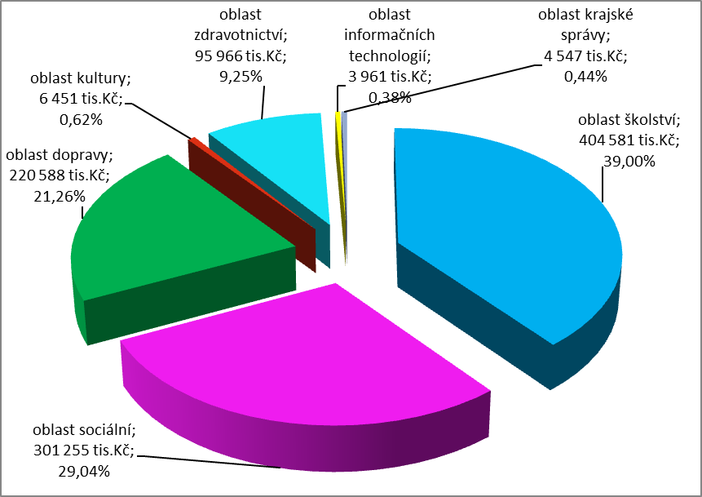

Z pohledu zdrojů financování bylo z rozpočtu Olomouckého kraje profinancováno 402 525 tis. Kč, z úvěrového rámce Komerční banky
2 628 tis. Kč, z úvěrového rámce Evropské investiční banky 269 981 tis. Kč a z účelových dotací 362 215 tis. Kč.
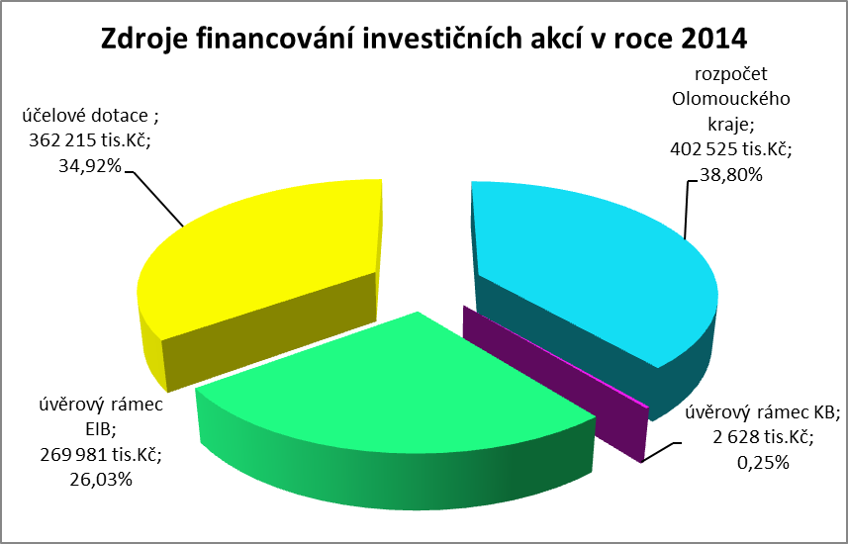

- Součástí závěrečného účtu Olomouckého kraje za rok 2014 je informace o stavu majetku Olomouckého kraje (Příloha č. 9). Hodnota majetku Olomouckého kraje je k 31. 12. 2014 ve výši 31 367 008,70 tis. Kč, což představuje nárůst oproti roku 2013 o 1 545 166,73 tis. Kč.

- Dále je součástí závěrečného účtu Olomouckého kraje tvorba a použití fondu sociálních potřeb (Příloha č. 6), tvorba a použití fondu na podporu výstavby a obnovy vodohospodářské infrastruktury na území Olomouckého kraje (Příloha č. 7).

- Součástí závěrečného účtu je vyúčtování účelových finančních vztahů se státním rozpočtem za rok 2014 (Příloha č. 10). Olomoucký kraj včetně obcí Olomouckého kraje vrací do státního rozpočtu celkem 7 706 530,35 Kč, z toho Olomoucký kraj 4 640 766,88 Kč (např. přímé výdaje na vzdělávání, které se řídí normativy, dotace pro zařízení pro děti vyžadující okamžitou pomoc, volby atd. ) a obce Olomouckého kraje a příspěvkové organizace zřizované obcemi 3 065 763,47 Kč (např. volby do parlamentu, podpora terénní sociální práce, nedávkové transfery sociální služby).

- Vzhledem ke skutečnosti, že součástí závěrečného účtu je, mimo jiné, i finanční hospodaření příspěvkových organizací zřízených Olomouckým krajem, je v Příloze č. 15 uvedeno plnění závazných ukazatelů jednotlivých příspěvkových organizací zřízených Olomouckým krajem včetně návrhů na zapojení hospodářského výsledku. Zlepšené hospodářské výsledky budou přednostně použity na úhradu ztráty z minulých let. V případě dalšího rozdělení je zbylá část navržena do rezervního fondu. Výjimku tvoří některé příspěvkové organizace v oblasti školství, které mají hospodářskou činnosti. U těchto organizací jsou do fondů odměn navrženy částky dle schválených pravidel – usnesení Rady Olomouckého kraje UR/63/37/2007 ze dne 7. 6. 2007.

Od 1.1.2013 jsou příspěvkové organizace povinny účtovat v souladu s Českým účetním standardem č. 708 o tvz. transferovém podílu. Ten má vazbu na účetní odpisy, pokud byl majetek pořízen z investiční dotace. Proúčtování transferového podílu je pouze účetní operace bez vazby na finanční prostředky, ale ovlivňuje výsledek hospodaření. Proto při rozdělování výsledků hospodaření je tato část z výsledku hospodaření odečtena, nebude rozdělena do fondu (rezervního, případně fondu odměn) a bude ponechána jako nerozdělený výsledek hospodaření. Při rozdělování do fondů je pak pracováno se zbylou částí hospodářského výsledku.

Z celkového počtu 163 příspěvkových organizací skončilo k 31. 12. 2014 (po vyloučení transferového podílu) ve ztrátě 12 organizací (8 organizací z oblasti školství, 1 organizace v sociální, 1 organizace v oblasti kultury a 2 organizace v oblasti zdravotnictví) a ztráta činí 1 989 tis. Kč.

Se zlepšeným hospodářským výsledkem skončilo 126 organizací a zlepšený hospodářský výsledek činí 27 976 tis. Kč. 25 organizací skončilo své hospodaření s vyrovnaným hospodářským výsledkem.

- Zastupitelstvo Olomouckého kraje svým usnesením UZ/5/43/2005 rozhodlo jako jediný zakladatel o založení Nemocnice Olomouckého kraje, a. s. Rada Olomouckého kraje ve věci rozhodování za Olomoucký kraj jako jediného akcionáře Nemocnice Olomouckého kraje, a. s. schválila dne 7. 5. 2015 usnesením UR/67/35/2015 účetní závěrku a výroční zprávu za rok 2014 za účetní období od 1. 1. 2014 do 31. 12. 2014. Hospodaření Nemocnice Olomouckého kraje, a.s. skončilo účetní ztrátou (po zdanění) ve výši
47 545 864,85 Kč.
- Založení Regionálního letiště Přerov, a.s. schválily statutární orgány zakládajících akcionářů, Olomoucký kraj usnesením Zastupitelstva Olomouckého kraje UZ/24/44/2008, Zlínský kraj usnesením Zastupitelstvo Zlínského kraje 0734/Z23/08 a Statutární město Přerov usnesením zastupitelstva 448/17/5/2008. Usnesením Zastupitelstva Olomouckého kraje UZ/12/34/2014 ze dne 19.9.2014 bylo schváleno zrušení Regionálního letiště Přerov, a.s. s likvidací.
- Vzhledem k úspornému hospodaření a také vlivem plnění daňových příjmů skončilo hospodaření Olomouckého kraje za rok 2014 se zůstatkem bankovních účtů (Příloha č. 1) určených k zapojení do rozpočtu roku 2015 a k dalšímu použití ve výši 273 820 505,75 Kč. Dále Olomoucký kraj obdržel na účet finanční prostředky vyplývající z vypořádání dotací a příspěvků poskytnutých z rozpočtu Olomouckého kraje v roce 2015 v celkové výši 10 505 377,32 Kč (Příloha č. 11). Součástí závěrečného účtu je i návrh na zapojení finančních prostředků, které představují zůstatek bankovních účtů, do rozpočtu Olomouckého kraje na rok 2015 a zapojení finančních prostředků z vypořádání finančních prostředků poskytnutých Olomouckým krajem (Příloha č. 12).
- Kromě bankovních účtů, jejichž pohyby jsou součástí rozpočtového hospodaření, má Olomoucký kraj depozitní účet, který je účtem cizích finančních prostředků nemající charakter účtu veřejných rozpočtů, není tedy ve struktuře rozpočtové skladby. Na depozitním účtu se vedou přijaté jistiny při veřejných soutěžích a dražbách, kauce – pokuty přepravců za porušení zákona o silniční dopravě do doby uplynutí odvolací lhůty, finanční prostředky za prosincové mzdy, které jsou vyplaceny následující období. Depozitní účet vykazoval k 31.12.2014 zůstatek 41 527 720,55 Kč.

- Povinnost prověřit hospodaření Olomouckého kraje je dána ustanovením § 20 odst. 1 zákona č. 129/2000 Sb., o krajích, ve znění pozdějších předpisů. Přezkum hospodaření provedlo Ministerstvo financí ČR - Zpráva o výsledku přezkoumání hospodaření za rok 2014 Olomouckého kraje (Příloha č. 14).

- Olomoucký kraj podá k 30. 6. 2015 přiznání k dani z příjmů za rok 2014 dle zákona č. 586/1992 Sb., o daních z příjmů, ve znění pozdějších předpisů. Dle zákona č. 243/2000 Sb., o rozpočtovém určení výnosů některých daní územním samosprávným celkům a některým státním fondům (zákon o rozpočtovém určení daní), ve znění pozdějších předpisů, je uvedená daň z příjmů příjmem Olomouckého kraje. Dle zákona č. 270/2007 Sb., kterým se mění zákon č. 337/1992 Sb., o správě daní a poplatků, ve znění pozdějších předpisů, Olomoucký kraj daň nebude odvádět na účet státního rozpočtu, ale pouze proúčtuje platbu daně a přijetí daně. Za rok 2014 činí předběžná daň z příjmů 8 993 840 Kč. Toto se projeví jako výdaj ( platba daně na základě podaného daňového přiznání ) a příjem (v souladu se zákonem č. 243/2000 Sb.) v rozpočtu 2015.

- Zákonem č. 239/2012 Sb., kterým se mění zákon č. 563/1991 Sb., o účetnictví, ve znění pozdějších předpisů, bylo zavedeno schvalování účetních závěrek ve veřejné sféře pro vybrané účetní jednotky. V této souvislosti byl novelizován zákon č. 129/2000 Sb., o krajích (krajské zřízení), ve znění pozdějších předpisů, a to § 35 odst. 2) písm. i), dle kterého je v pravomoci zastupitelstva: „schvalovat rozpočet kraje, schvalovat závěrečný účet kraje a schvalovat účetní závěrku kraje sestavenou k rozvahovému dni“. Rozvahovým dnem se rozumí 31. prosinec kalendářního roku a k tomuto dni sestavuje Olomoucký kraj v souladu s platnými právními předpisy účetní závěrku.
Pro schválení účetní závěrky byl vydán samostatný právní předpis, a to vyhláška č. 220/2013 Sb., o požadavcích na schvalování účetních závěrek některých vybraných účetních jednotek. Účetní závěrka je nedílný celek
a tvoří ji:
- Rozvaha (bilance) – přehled o majetku organizace (Příloha č. 16).
V případě rozvahy platí vazba: aktiva celkem se musí rovnat pasiva celkem; jejich hodnota činí 6 654 136 260,37 Kč.
Aktiva zobrazují vše co, účetní jednotka vlastní a co jí v budoucnu přinese ekonomický prospěch (majetek, zásoby, peníze atd.). Pasiva zahrnují závazky, vlastní kapitál a výsledky hospodaření.
- Výkaz zisku a ztráty (výsledovka) – obraz o dosaženém výsledku hospodaření (Příloha č. 17).
Celkové náklady činily 3 409 160 506,62 Kč, celkové výnosy 4 085 991 869,66 Kč. Rozdíl mezi výnosy a náklady tvoří výsledek hospodaření – zisk 676 831 363,04 Kč.
- Příloha – obsahuje doplňující informace k výkazu zisku a ztráty
a k rozvaze (Příloha č. 18).

- Přehled o peněžních tocích (cash flow) – zobrazuje stav peněžních prostředků (Příloha č. 19).

- Přehled o změnách vlastního kapitálu – zobrazuje stav vlastního kapitálu (Příloha č. 20).
Nedílnou součástí provedení roční účetní závěrky je i provedení inventarizace majetku a závazků v souladu se zákonem č. 563/1991 Sb., o účetnictví ve znění pozdějších předpisů a s vyhláškou č. 270/2010 Sb., o inventarizaci majetku a závazků ve znění pozdějších předpisů a v souladu se Směrnicí Olomouckého kraje č. 4/2013 ze dne 25. 7. 2013 schválenou Radou Olomouckého kraje usnesením č. UR/18/12/2013 - Evidence, inventarizace a vyřazování majetku Olomouckého kraje užívaného Krajským úřadem Olomouckého kraje. Inventarizace provedená Krajským úřadem Olomouckého kraje se týkala majetku a závazků vedeného v účetnictví Olomouckého kraje a to včetně podrozvahových účtů, na kterých je mimo jiné veden majetek, který byl předán příspěvkovým organizacím k hospodaření. Veškeré inventurami zjištěné inventarizační rozdíly byly vypořádány v souladu s platnou legislativou. Inventarizační zprávu za rok 2014 schválila Rada Olomouckého kraje svým usnesením č. UR/63/8/2015 ze dne 19. 3. 2015.
V souladu s vyhláškou č. 220/2013 Sb., o požadavcích na schvalování účetních závěrek některých vybraných účetních jednotek byla Útvarem interního auditu Krajského úřadu Olomouckého kraje předložena zpráva za rok 2014 s tímto zjištěním: „Při výkonu auditů Útvarem interního auditu Krajského úřadu Olomouckého kraje v roce 2014 nebyly zjištěny nedostatky či jiná pochybení v oblasti účetnictví a aplikace vnitřního kontrolního systému v roce 2014, které by měly vliv na provozní či finanční činnost prováděnou Krajským úřadem Olomouckého kraje ani na činnost Olomouckého kraje“.
Problematikou účetnictví Olomouckého kraje, včetně provedení inventarizace majetku a závazků se zabývalo Ministerstvo financí České republiky v rámci přezkoumání hospodaření Olomouckého kraje za rok 2014 (viz Příloha č. 14).

Závěrečný účet Olomouckého kraje bude před projednáním Zastupitelstvem Olomouckého kraje zveřejněn na úřední desce a způsobem umožňující dálkový přístup.

Přílohy:

    - Příloha č. 1
Bilance příjmů a výdajů Olomouckého kraje k 31. 12. 2014 str. 12-13

    - Příloha č. 2
Plnění rozpočtu příjmů Olomouckého kraje k 31. 12. 2014 str. 14 - 20

    - Příloha č. 3
Plnění rozpočtu výdajů Olomouckého kraje k 31. 12. 2014 str. 21 - 185
(příloha na CD)

    - Příloha č. 4
Financování str. 186 - 188

    - Příloha č. 5
Přehled úvěrů a půjček Olomouckého kraje str. 189

    - Příloha č. 6
Tvorba a použití fondu sociálních potřeb Olomouckého kraje
za rok 2014 str. 190

    - Příloha č. 7
Tvorba a použití fondu na podporu výstavby a obnovy
vodohospodářské infrastruktury na území Olomouckého kraje
za rok 2014 str. 191

    - Příloha č. 8
Přehled financování investičních akcí v roce 2014
str. 192 - 202
    - Příloha č. 9
Informace o majetku Olomouckého kraje k 31. 12. 2014 str. 203 - 204

    - Příloha č. 10
Vyúčtování finančních vztahů ke státnímu rozpočtu za rok 2014 str. 205 -211

    - Příloha č. 11
Příspěvky a dotace poskytnuté z rozpočtu Olomouckého kraje v roce 2014
(příloha na CD) str. 212 - 247

    - Příloha č. 12
Zůstatek na bankovních účtech Olomouckého kraje k 31. 12. 2014
str. 248 - 249

    - Příloha č. 13
Plnění závazných ukazatelů rozpočtu Olomouckého kraje za rok 2014
str. 250

    - Příloha č. 14
Zpráva o výsledku přezkoumání hospodaření Olomouckého kraje za rok 2014
str. 251 - 273

    - Příloha č. 15
Financování hospodaření příspěvkových organizací Olomouckého
kraje (příloha na CD) str. 274
- příspěvkové organizace v oblasti školství str. 275 – 401
- příspěvkové organizace v oblasti sociálních věcí str. 402 - 435
- příspěvkové organizace v oblasti kultury str. 436 - 443
- příspěvkové organizace v oblasti zdravotnictví str. 444 - 449
- příspěvkové organizace v oblasti dopravy str. 450 – 452

    - Příloha č.16
Rozvaha str. 453 - 458
(příloha na CD)

    - Příloha č.17
Výkaz zisku a ztráty
(příloha na CD) str. 459 - 462

    - Příloha č.18
Příloha
(příloha na CD) str. 463 - 480

    - Příloha č.19
Přehled o peněžních tocích
(příloha na CD) str. 481 - 482

    - Příloha č.20
Přehled o změnách vlastního kapitálu
(příloha na CD) str. 483 - 484

